**Reference Type?**

* **Reference Type은 “메모리 참조타입” 을 말합니다.**
* **여러 변수들의 메모리 공간을 종류별로 묶어 그 주소를 참조**

**[Primitive Type] -> 걍 변수**

* **정해진 Byte크기 만큼 메모리를 할당**
* **항상 값을 참조**
* **Int, Long, Double, Float, Boolean, Byte, Short, Char**
* **Null 사용 불가**

**[Reference Type] -> c에서 포인터**

* **여러 개의 Primitive Type과 여러 개의 Reference Type,**
* **여러 개의 메소드를 사용하므로, 하나의 메모리로 사용할 수 없습니다.**
* **항상 메모리 주소를 참조**
* **Null 사용 가능**

**String만 예외적으로 메모리 주소를 안 가지고 다니는 것처럼 보임+ String 객체간의 비교는 .equals() 메소드를 사용**

**메소드가 종료되면 지역변수(인스턴스 포함)은 사라짐**

**JVM의 메모리 구조**

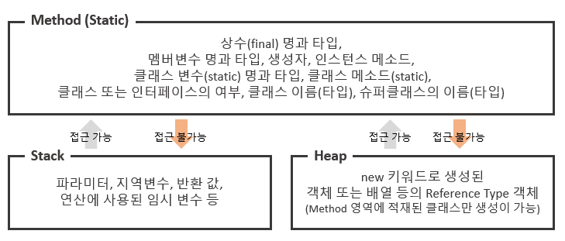

**기능이 없는 클래스도 존재 🡺 데이터 클래스**

**책, 커피, 음식 등**

**속성은 있지만 기능이 없는 것 또한 클래스의 한 종류**

**일반적으로 VO(Value Object) 클래스로 부른다**

**Ex. Car 클래스가 있다면 Car클래스의 구조와 메모리**

